L'énigme de la semaine
N°22
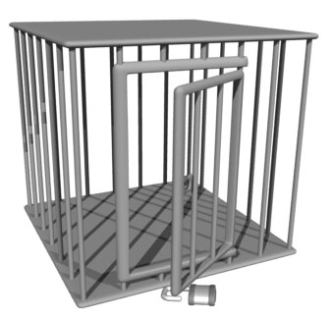
Klaus trop phobie…

Pas de chance pour Klaus ! Lui qui ne supporte pas d’être enfermé, il vient de passer deux mois dans une cellule carrée absolument minuscule ! Hier, il se tenait quelque part dans la pièce et, pour passer le temps, il a additionné les distance « a » et « b » entre lui et deux des côtés de la cellule. Il a trouvé 2,40 m. Il a ensuite additionné les distances « c » et « d » le séparant des deux autres côtés, et a trouvé 3,60 m.
a
b
d
c
Heureusement, il a réussi aujourd’hui à s’évader. Mais quelle était en m² l’aire de sa cellule ?

